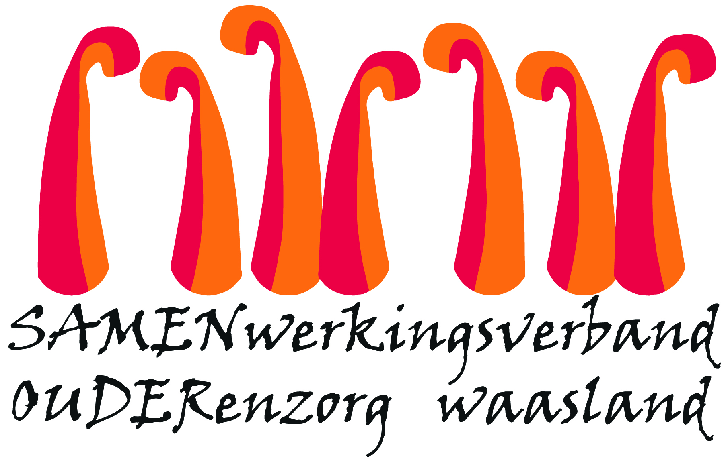
Nieuwsbrief wzc Grootenbosch – 29 mei 2020
Beste,
- Georganiseerd bezoek
Naar aanleiding van het mooie weer hebben we deze week het bezoek buiten georganiseerd. Dit werd goed onthaald door onze bewoners en hun familie.
Toekomst gericht kunnen we dit buiten blijven organiseren als het weer het toelaat. Van zodra er regen in het land is, dienen we terug naar binnen te keren.
Zowel voor de buitenbezoeken als binnen dient de afsprakentool steeds ingevuld te zijn. We willen immers al onze bewoners de kans geven bezoek te ontvangen.
Alvast dank u wel voor de samenwerking.
- Kapper
Door een klein ongeval is kapster Tatjana uit voor enkele weken. Kapster Mieke neemt alles over van Tatjana.
Mieke plant in wanneer ze de bewoners van Tatjana overneemt, geheel volgens de te nemen maatregelen.

- Nieuws vanop de afdeling
- Op afdeling de Amber zijn we gestart met elke bewoner een persoonlijke waterfles te bezorgen i.p.v. de waterkannen.
- De bewoners brengen de lege flessen mee naar de leefruimte waar deze zoveel als ze willen kan opgevuld worden met vers water.
- Indien de bewoner hulp nodig heeft voor het vullen van de fles, kunnen zij steeds beroep doen op de medewerkers van de afdeling.
- Bewoners zijn alvast enthousiast en onze medewerkers een beetje jaloers op de flessen.

Heeft u nog vragen, stel ze gerust via mail naar ann.maes@samenouder.be
Vriendelijke groeten
Ann Maes
Dagelijks verantwoordelijke

